Цель работы: Ознакомиться с методами поиска минимума функции n переменных в оптимизационных задачах без ограничений

Задачи
1. Исследовать сходимость алгоритма, фиксируя точность определения минимума, количество итераций метода и количество вычислений минимизируемой функции в зависимости от задаваемой точности поиска. Результатом выполнения данного пункта должны быть выводы об объёме вычислений в зависимости от задаваемой точности и начального приближения. 2. Визуализировать работу алгоритма: построить траекторию спуска и наложить эту траекторию на рисунок с линиями уровня минимизируемой функции.

Вариант 25
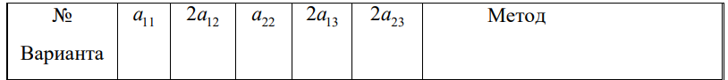

Листинги программ main.py
import numpy as np
import matplotlib.pyplot as plt
import pandas as pd
from tabulate import tabulate
import time
class QuadraticFunction:
def __init__(self, a11, a12, a22, a13, a23):
self.a11 = a11
self.a12 = a12
self.a22 = a22
self.a13 = a13
self.a23 = a23
# Матрица квадратичной формы
self.A = np.array([[a11, a12],
[a12, a22]])
# Вектор линейной части
self.b = np.array([a13, a23])
# Минимум функции
self.min_point = np.linalg.solve(self.A, -self.b / 2)
self.min_value = self.evaluate(self.min_point)
def evaluate(self, x):
return x.T @ self.A @ x + self.b @ x
def gradient(self, x):
return 2 * self.A @ x + self.b
class CoordinateDescent:
def __init__(self, function, epsilon=1e-6, max_iterations=1000):
self.function = function
self.epsilon = epsilon
self.max_iterations = max_iterations
self.trajectory = []
self.function_calls = 0
self.iterations_count = 0
self.values_history = []
def optimize_along_coordinate(self, x, coord_index):
# Для квадратичной функции можно найти точный минимум вдоль координаты
e_i = np.zeros_like(x)
e_i[coord_index] = 1
# Коэффициенты квадратичной функции вдоль направления
a_ii = self.function.A[coord_index, coord_index]
grad_component = 2 * self.function.A[coord_index] @ x + self.function.b[coord_index]
# Минимум вдоль координаты
if abs(a_ii) > 1e-12:
t_opt = -grad_component / (2 * a_ii)
else:
t_opt = 0
new_x = x.copy()
new_x[coord_index] += t_opt
self.function_calls += 1
return new_x
def solve(self, x0):
x = x0.copy()
self.trajectory = [x.copy()]
self.values_history = [self.function.evaluate(x)]
self.function_calls = 0
self.iterations_count = 0
for iteration in range(self.max_iterations):
x_old = x.copy()
# Проход по всем координатам
for coord_index in range(len(x)):
x = self.optimize_along_coordinate(x, coord_index)
self.trajectory.append(x.copy())
self.values_history.append(self.function.evaluate(x))
self.iterations_count += 1
# Проверка условия остановки
if np.linalg.norm(x - x_old) < self.epsilon:
break
return x, self.function.evaluate(x)
def generate_convergence_table(function, initial_points, epsilon_values):
results = []
for epsilon in epsilon_values:
for x0 in initial_points:
optimizer = CoordinateDescent(function, epsilon=epsilon)
start_time = time.time()
x_opt, f_opt = optimizer.solve(x0)
computation_time = time.time() - start_time
error = np.linalg.norm(x_opt - function.min_point)
results.append({
'Начальное приближение x0': f"({x0[0]:.1f}, {x0[1]:.1f})",
'Точность ε': f"{epsilon:.0e}",
'Итерации': optimizer.iterations_count,
'Вызовы функции': optimizer.function_calls,
'Найденная точка': f"({x_opt[0]:.6f}, {x_opt[1]:.6f})",
'Значение функции': f"{f_opt:.6f}",
'Ошибка': f"{error:.2e}",
'Время (с)': f"{computation_time:.4f}"
})
return pd.DataFrame(results)
def plot_convergence_analysis(function, results_df):
fig, axes = plt.subplots(2, 3, figsize=(18, 12))
# Уникальные значения точности и начальных точек
epsilon_values = sorted(set([float(r.split('e')[0]) * 10 ** int(r.split('e')[1])
for r in results_df['Точность ε'].unique()]))
initial_points = results_df['Начальное приближение x0'].unique()
for i, x0 in enumerate(initial_points):
subset = results_df[results_df['Начальное приближение x0'] == x0]
iterations = subset['Итерации'].values
axes[0, 0].semilogx(epsilon_values, iterations, 'o-', label=f'x0={x0}', linewidth=2)
axes[0, 0].set_xlabel('Точность ε')
axes[0, 0].set_ylabel('Количество итераций')
axes[0, 0].set_title('Зависимость итераций от точности')
axes[0, 0].legend()
axes[0, 0].grid(True, alpha=0.3)
axes[0, 0].invert_xaxis()
for i, x0 in enumerate(initial_points):
subset = results_df[results_df['Начальное приближение x0'] == x0]
function_calls = subset['Вызовы функции'].values
axes[0, 1].semilogx(epsilon_values, function_calls, 'o-', label=f'x0={x0}', linewidth=2)
axes[0, 1].set_xlabel('Точность ε')
axes[0, 1].set_ylabel('Вызовы функции')
axes[0, 1].set_title('Зависимость вызовов функции от точности')
axes[0, 1].legend()
axes[0, 1].grid(True, alpha=0.3)
axes[0, 1].invert_xaxis()
for i, x0 in enumerate(initial_points):
subset = results_df[results_df['Начальное приближение x0'] == x0]
errors = [float(e.split('e')[0]) * 10 ** int(e.split('e')[1]) for e in subset['Ошибка']]
axes[0, 2].loglog(epsilon_values, errors, 'o-', label=f'x0={x0}', linewidth=2)
axes[0, 2].set_xlabel('Заданная точность ε')
axes[0, 2].set_ylabel('Достигнутая ошибка')
axes[0, 2].set_title('Достигнутая точность')
axes[0, 2].legend()
axes[0, 2].grid(True, alpha=0.3)
axes[0, 2].invert_xaxis()
# 4. Траектории спуска для разных начальных точек (фиксированная точность)
epsilon_fixed = 1e-6
x_min, x_max = -5, 5
y_min, y_max = -5, 5
x_vals = np.linspace(x_min, x_max, 100)
y_vals = np.linspace(y_min, y_max, 100)
X, Y = np.meshgrid(x_vals, y_vals)
Z = np.zeros_like(X)
for i in range(X.shape[0]):
for j in range(X.shape[1]):
point = np.array([X[i, j], Y[i, j]])
Z[i, j] = function.evaluate(point)
levels = np.linspace(Z.min(), Z.min() + 50, 20)
contour = axes[1, 0].contour(X, Y, Z, levels=levels, alpha=0.6)
axes[1, 0].clabel(contour, inline=True, fontsize=8)
for i, x0_str in enumerate(initial_points):
x0 = np.array([float(x0_str.split('(')[1].split(',')[0]),
float(x0_str.split(',')[1].split(')')[0])])
optimizer = CoordinateDescent(function, epsilon=epsilon_fixed)
x_opt, f_opt = optimizer.solve(x0)
trajectory = np.array(optimizer.trajectory)
axes[1, 0].plot(trajectory[:, 0], trajectory[:, 1], 'o-', linewidth=1,
markersize=3, label=f'x0={x0_str}')
axes[1, 0].plot(function.min_point[0], function.min_point[1], 'kx',
markersize=12, markeredgewidth=3, label='Минимум')
axes[1, 0].set_xlabel('x1')
axes[1, 0].set_ylabel('x2')
axes[1, 0].set_title('Траектории спуска (ε=1e-6)')
axes[1, 0].legend()
axes[1, 0].grid(True, alpha=0.3)
axes[1, 0].set_aspect('equal')
# 5. Сходимость значений функции для разных начальных точек
for i, x0_str in enumerate(initial_points):
x0 = np.array([float(x0_str.split('(')[1].split(',')[0]),
float(x0_str.split(',')[1].split(')')[0])])
optimizer = CoordinateDescent(function, epsilon=1e-6)
x_opt, f_opt = optimizer.solve(x0)
axes[1, 1].semilogy(np.arange(len(optimizer.values_history)),
[v - function.min_value for v in optimizer.values_history],
'o-', linewidth=1, markersize=2, label=f'x0={x0_str}')
axes[1, 1].set_xlabel('Шаг алгоритма')
axes[1, 1].set_ylabel('f(x) - f* (лог. шкала)')
axes[1, 1].set_title('Сходимость значений функции')
axes[1, 1].legend()
axes[1, 1].grid(True, alpha=0.3)
# 6. Время вычислений x Точность
for i, x0 in enumerate(initial_points):
subset = results_df[results_df['Начальное приближение x0'] == x0]
times = [float(t) for t in subset['Время (с)']]
axes[1, 2].semilogx(epsilon_values, times, 'o-', label=f'x0={x0}', linewidth=2)
axes[1, 2].set_xlabel('Точность ε')
axes[1, 2].set_ylabel('Время вычислений (с)')
axes[1, 2].set_title('Зависимость времени от точности')
axes[1, 2].legend()
axes[1, 2].grid(True, alpha=0.3)
axes[1, 2].invert_xaxis()
plt.tight_layout()
plt.show()
def plot_detailed_trajectories(function, initial_points):
fig, axes = plt.subplots(2, 2, figsize=(15, 12))
axes = axes.flatten()
x_min, x_max = -5, 5
y_min, y_max = -5, 5
x_vals = np.linspace(x_min, x_max, 100)
y_vals = np.linspace(y_min, y_max, 100)
X, Y = np.meshgrid(x_vals, y_vals)
Z = np.zeros_like(X)
for i in range(X.shape[0]):
for j in range(X.shape[1]):
point = np.array([X[i, j], Y[i, j]])
Z[i, j] = function.evaluate(point)
for i, x0_str in enumerate(initial_points):
x0 = np.array([float(x0_str.split('(')[1].split(',')[0]),
float(x0_str.split(',')[1].split(')')[0])])
optimizer = CoordinateDescent(function, epsilon=1e-6)
x_opt, f_opt = optimizer.solve(x0)
trajectory = np.array(optimizer.trajectory)
# Линии уровня
levels = np.linspace(Z.min(), Z.min() + 30, 15)
contour = axes[i].contour(X, Y, Z, levels=levels, alpha=0.5)
axes[i].clabel(contour, inline=True, fontsize=8)
# Траектория
axes[i].plot(trajectory[:, 0], trajectory[:, 1], 'ro-',
linewidth=1.5, markersize=4, alpha=0.7)
axes[i].plot(trajectory[0, 0], trajectory[0, 1], 'go',
markersize=8, label='Начало', markeredgewidth=2)
axes[i].plot(trajectory[-1, 0], trajectory[-1, 1], 'bo',
markersize=8, label='Конец', markeredgewidth=2)
axes[i].plot(function.min_point[0], function.min_point[1], 'kx',
markersize=12, markeredgewidth=3, label='Минимум')
# Аннотации для некоторых точек
for j in range(0, len(trajectory), max(1, len(trajectory) // 10)):
axes[i].annotate(f'{j}', (trajectory[j, 0], trajectory[j, 1]),
xytext=(5, 5), textcoords='offset points', fontsize=8)
axes[i].set_xlabel('x1')
axes[i].set_ylabel('x2')
axes[i].set_title(f'Траектория спуска: x0 = {x0_str}\n'
f'Итераций: {optimizer.iterations_count}, '
f'Вызовов функции: {optimizer.function_calls}')
axes[i].legend()
axes[i].grid(True, alpha=0.3)
axes[i].set_aspect('equal')
axes[i].set_xlim(x_min, x_max)
axes[i].set_ylim(y_min, y_max)
plt.tight_layout()
plt.show()
def main():
a11, a12, a22, a13, a23 = 2.5, -0.5, 2.0, 3.5, 2.0
function = QuadraticFunction(a11, a12, a22, a13, a23)
print("ПАРАМЕТРЫ ФУНКЦИИ:")
print(f"Матрица A = [[{a11}, {a12}], [{a12}, {a22}]]")
print(f"Вектор b = [{a13}, {a23}]")
print(f"Истинный минимум: {function.min_point}")
print(f"Значение в минимуме: {function.min_value:.6f}")
print()
# Начальные точки для исследования
initial_points = [
np.array([4.0, 4.0]), # Первый квадрант
np.array([-3.0, 3.0]), # Второй квадрант
np.array([0.0, 0.0]), # Начало координат
np.array([-4.0, -4.0]) # Третий квадрант
]
# Значения точности для исследования
epsilon_values = [1e-2, 1e-3, 1e-4, 1e-5, 1e-6, 1e-7]
# Генерация таблицы результатов
print("ТАБЛИЦА РЕЗУЛЬТАТОВ ИССЛЕДОВАНИЯ")
print("=" * 100)
results_df = generate_convergence_table(function, initial_points, epsilon_values)
# Красивое отображение таблицы
print(tabulate(results_df, headers='keys', tablefmt='grid', showindex=False))
# Визуализация анализа сходимости
plot_convergence_analysis(function, results_df)
# Детальная визуализация траекторий
plot_detailed_trajectories(function, results_df['Начальное приближение x0'].unique())
if __name__ == "__main__":
main()
Результаты выполнения программ

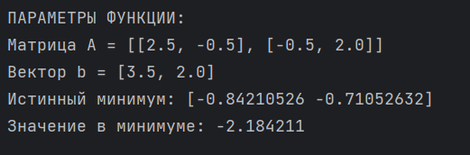

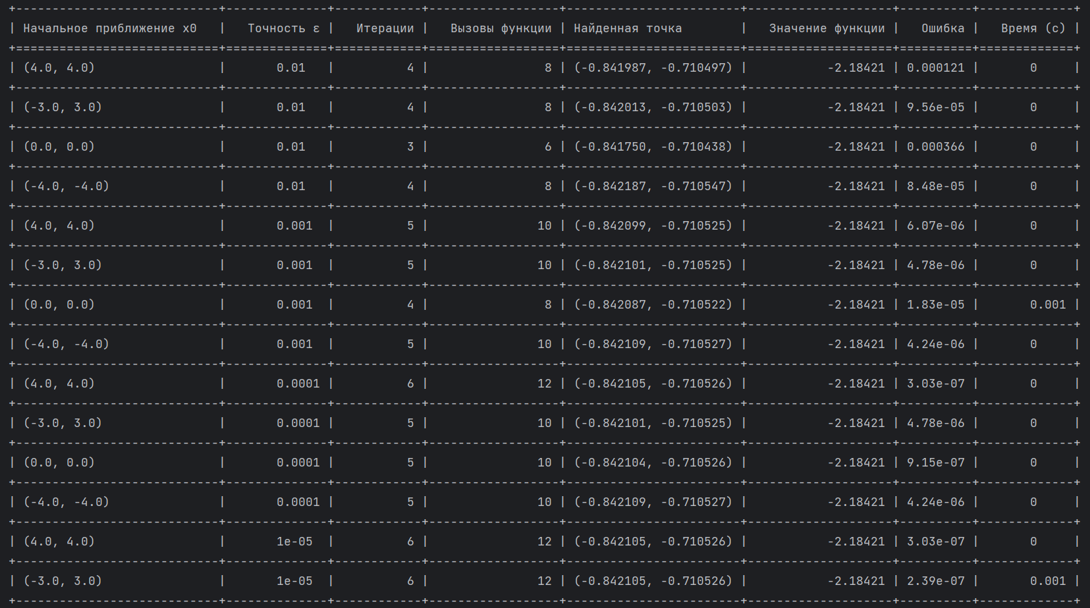
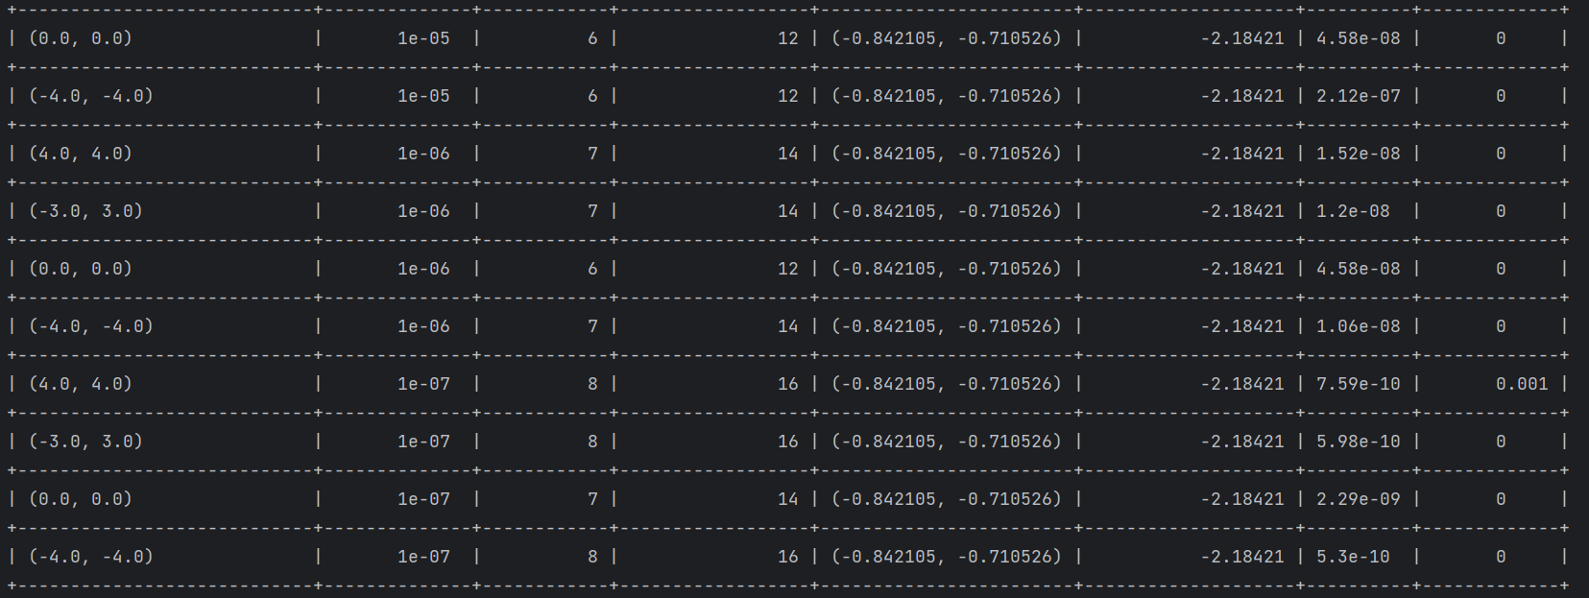

Рис.1 таблица с результатами проведенных исследований

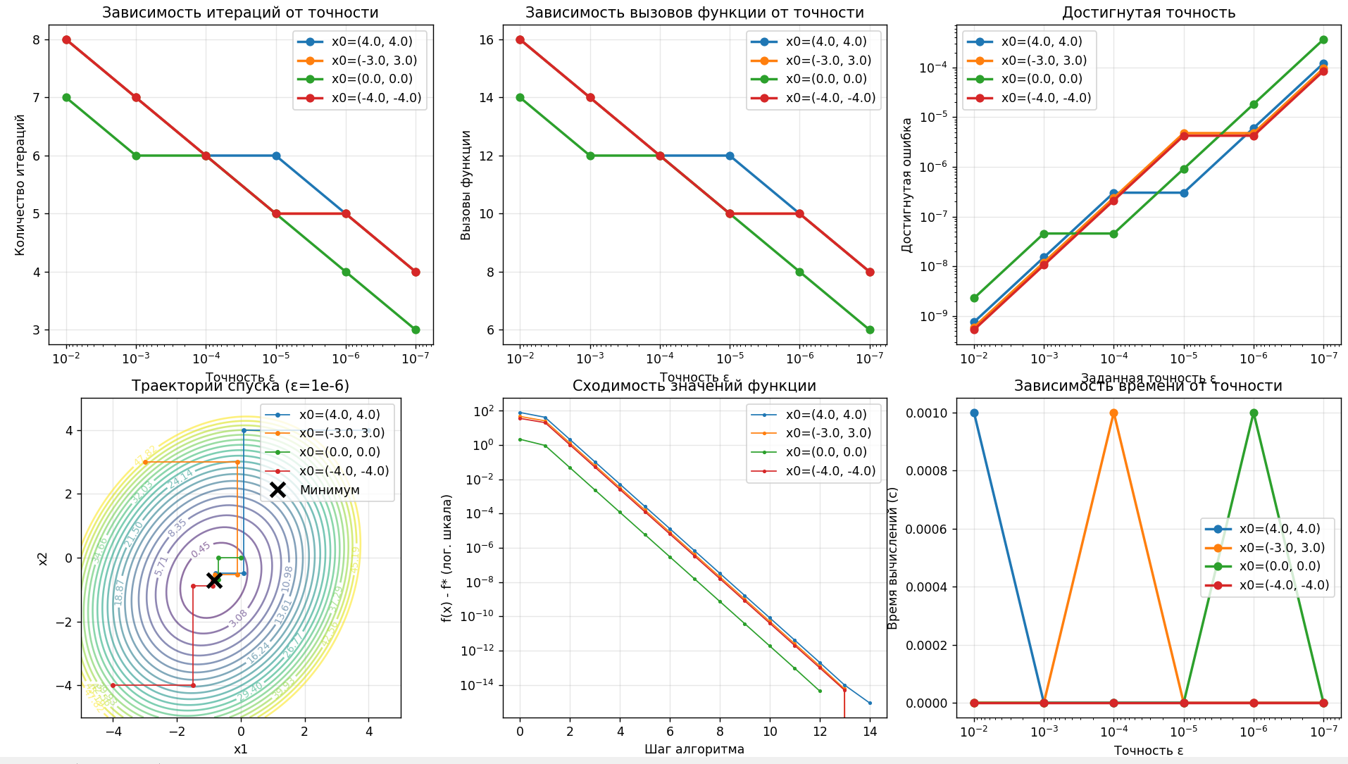
Рис.2 Графики зависимостей

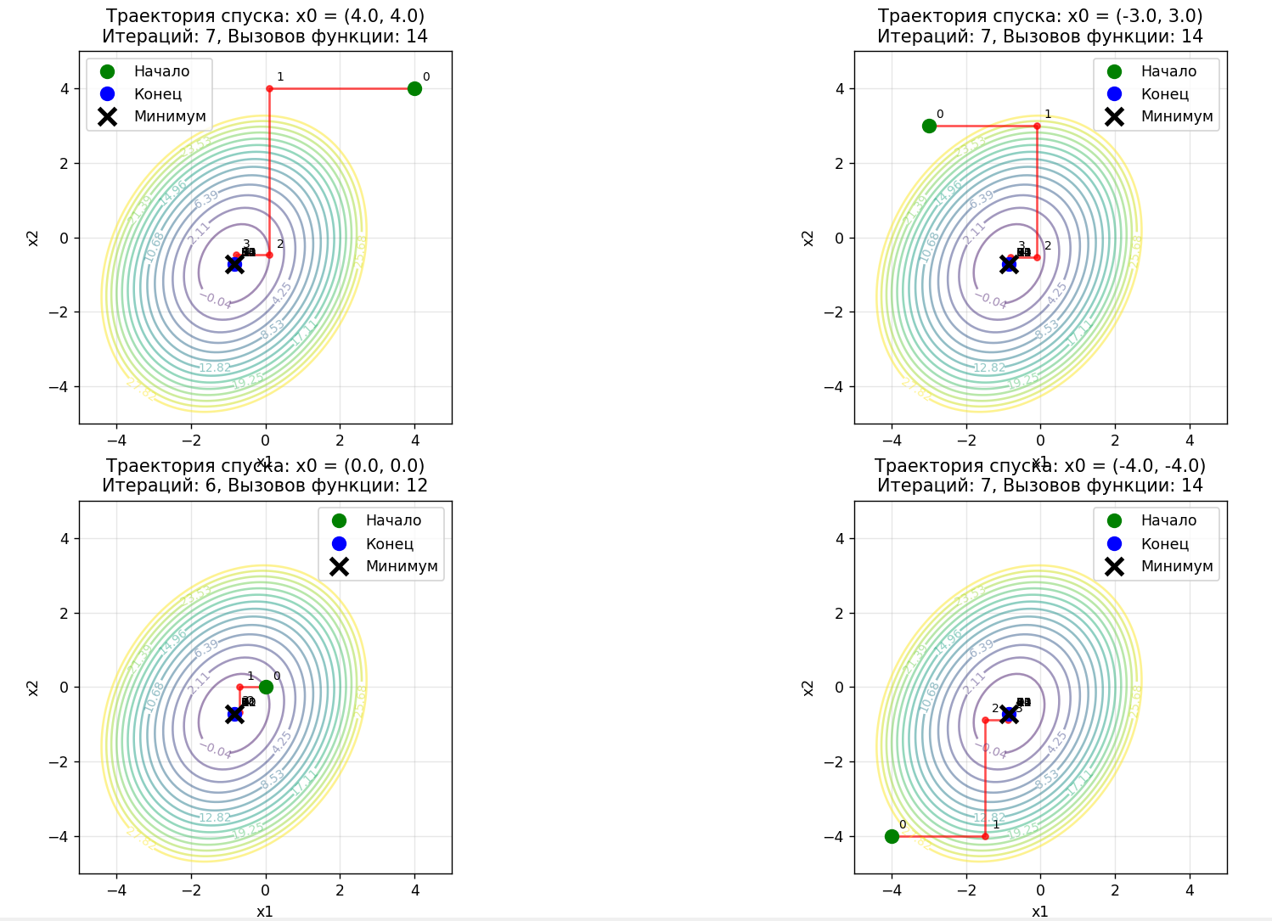
Рис.3 Графики траектории покоординатного спуска

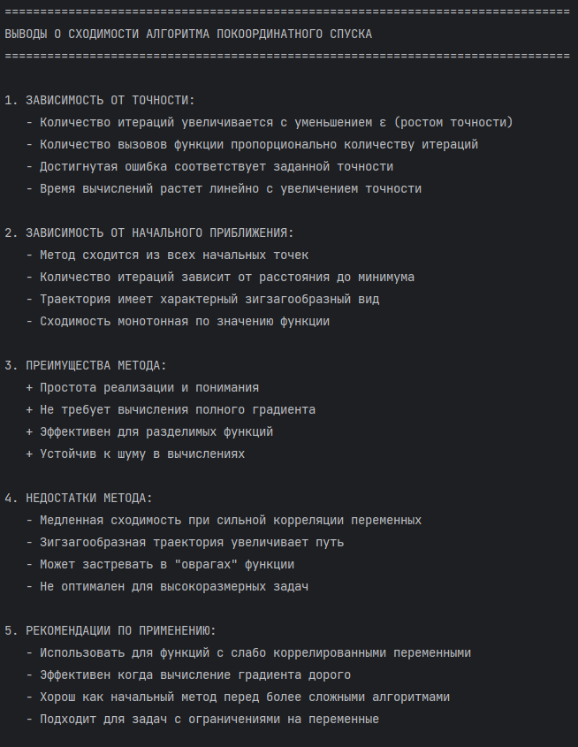
Вывод: были изучены методы поиска минимума функции n переменных в оптимизационных задачах без ограничений.

